Маркетинговая акция «Скидка=Возраст»

1.ОБЩИЕ ПОЛОЖЕНИЯ. ОРГАНИЗАТОР АКЦИИ.

1.1. Маркетинговая акция (далее – Акция) не является рекламным стимулирующим в смысле ст. 9 Федерального закона РФ от 13.03.2006 № 38-ФЗ «О рекламе» мероприятием, не является публичным конкурсом в смысле гл. 57 Гражданского кодекса РФ, соответственно, и не является лотерей в смысле Федерального закона РФ от 11.11.2003 № 138-ФЗ «О лотереях».

1.2. Организатором Акции является сеть фитнес-клубов FITNESS 24 (ООО «Фитнес ЮЗ» г. Санкт-Петерубрг, ИНН 7810441581/ КПП 780501001, ОГРН 1167847224819; ООО «Фитнес Невский» ОГРН 1147847298070, ИНН 7811588700 КПП 781101001; Общество с ограниченной ответственностью «Фитнес24» ОГРН 1107847140169, ИНН 7810587774 / КПП 781001001) далее Организатор Акции в г. Санкт-Петербург.

1.3.Адрес проведения Акции: Фитнес- клуб «Fitness24» г. Санкт-Петербург, ул. Солдата Корзуна, д 1 к 2; улица Народная, дом 4, литер А; ул. Ново-Рыбинская, дом 19-21.

1.4.Акция проводится с целью повышения лояльности клиентов Клуба «Fitness24» в г. Санкт-Петербург.

1.5. Акция проводится с 23 по 29 ноября 2020 года.

1.6. Организатор Акции вправе изменить условия или прекратить Акцию, без дополнительного уведомления посетителей.

2. ПРАВИЛА УЧАСТИЯ В АКЦИИ.

2.1.Принять участие в Акции могут Новые посетители Клуба, а так же владельцы клубных карт фитнес-клуба «Fitness24» (далее участники Акции), при продлении Клубной карты.

2.2.Скидка, согласно представленной информации на рекламном макете, «равно возрасту» условно, пересчитана на таблицу расчетов возрастных категорий, сформированную Организатором Акции.
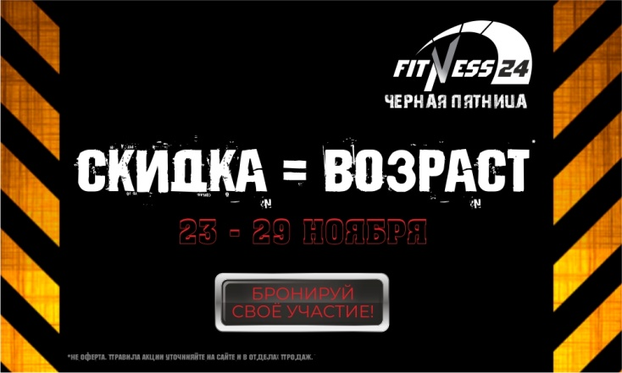

2.3. Согласно пункту 2.2., скидка рассчитана от базовой стоимости абонементов (по прайсу). Предоставляется в рамках возрастных категорий, учтенных в Прайсе акционного предложения, где «Студент» - категория клиентов в возрасте 18-23 года, «Вечно-молодой» - категория посетителей, в возрасте 23-45 лет, «Лучшие годы» - категория посетителей в возрасте 46-60 лет.

2.4.Количество карт, возможных к покупке каждой возрастной категорией, ограничено.

2.7. Публичное название акций : «Черная пятница. Скидка=Возраст».

2.8.Полные правила акции опубликованы на официальном сайте Компании в сети интернет: www.fitnessclub24.ru

